Подготовили воспитатели старшей-подготовительной группы №14
МБДОУ ДС «Малыш» г. Волгодонска

Повторяем правила по ПДД
Побеседуйте с детьми:
«Вопросы и ответы»
Рассмотрите с ребенком картинку, обсудите какие правила дорожного движения он знает.
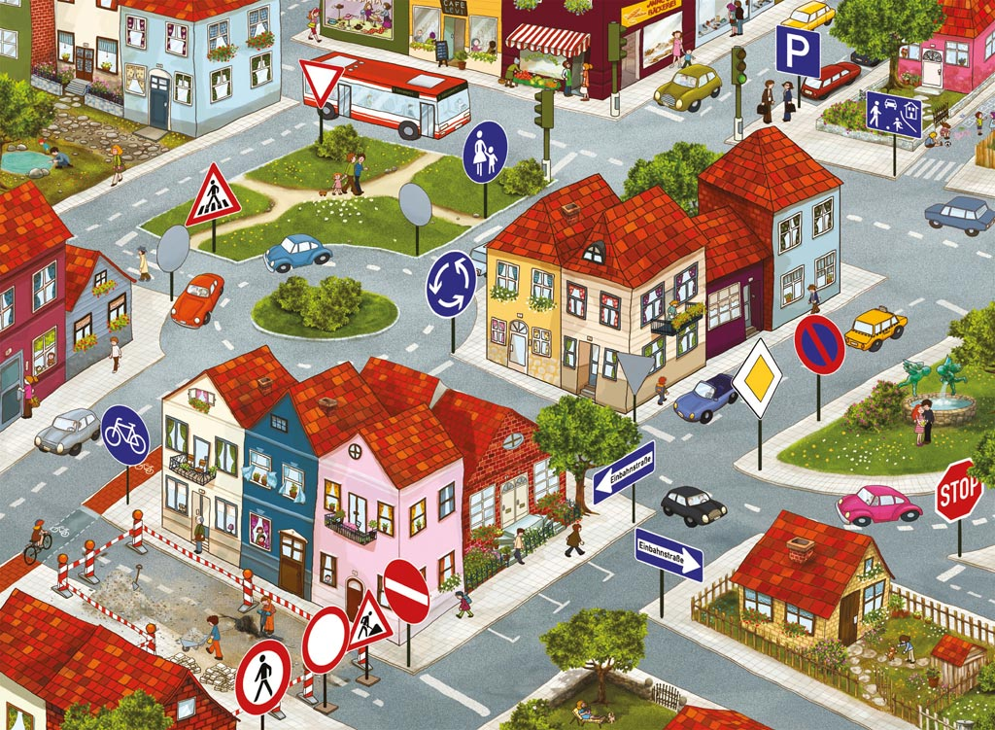
Вопросы:
- Из каких частей состоит улица? (дорога, тротуар)
- Где можно гулять детям? (во дворе, на детской площадке)
- Где люди ждут транспорт? (на остановке)
- Как нужно обходить автобус, троллейбус? (подождать, когда уедет !!!)
- Где можно переходить дорогу? (светофор, пешеходный переход)
- Назови сигналы светофора? На какой сигнал можно перейти дорогу? С кем можно переходить дорогу и как правильно? (со взрослыми)
- Как называют человека, управляющего машиной? (водитель)
- Из чего состоит машина? (кузов, кабина, колеса)
- Какими бывают дорожные знаки? (запрещающие, предупреждающие, знаки сервиса, информационные, указательные, предписывающие знаки)
- Назови виды транспорта? (пассажирский, воздушный, морской, наземный, грузовой и т.д.)
Подготовили воспитатели старшей-подготовительной группы №14
МБДОУ ДС «Малыш» г. Волгодонск а

Повторяем правила по ПДД
Игра «Скажи наоборот»
Взрослый начинает фразу, а ребенок заканчивает словом, противоположным по значению.
- Машина едет быстро, а автобус … (медленно)
- Шоссе широкое, а тротуар … (узкий)
- Жилой дом высокий, а остановка … (низкая)
- Асфальт на дороге черный, а полосы разметки на ней … (желтые и белые)
- По дороге едет машина грузовая, а на остановке стоит машина … (легковая)
- У трактора мотор работает громко, а у машины … (тихо)
- Красный сигнал светофора для пешехода гаснет, а зеленый … (загорается)
«Собери предложение»
Составь предложение из слов.
- Машина, долго, ехать, дорога, по.
- Самолет, небо, летит, высоко, в.
- Шоссе, автомобиль, мчится, по.
- Едет, тропинка, по, велосипедист.
- Магазин, около, мотоцикл, остановился.
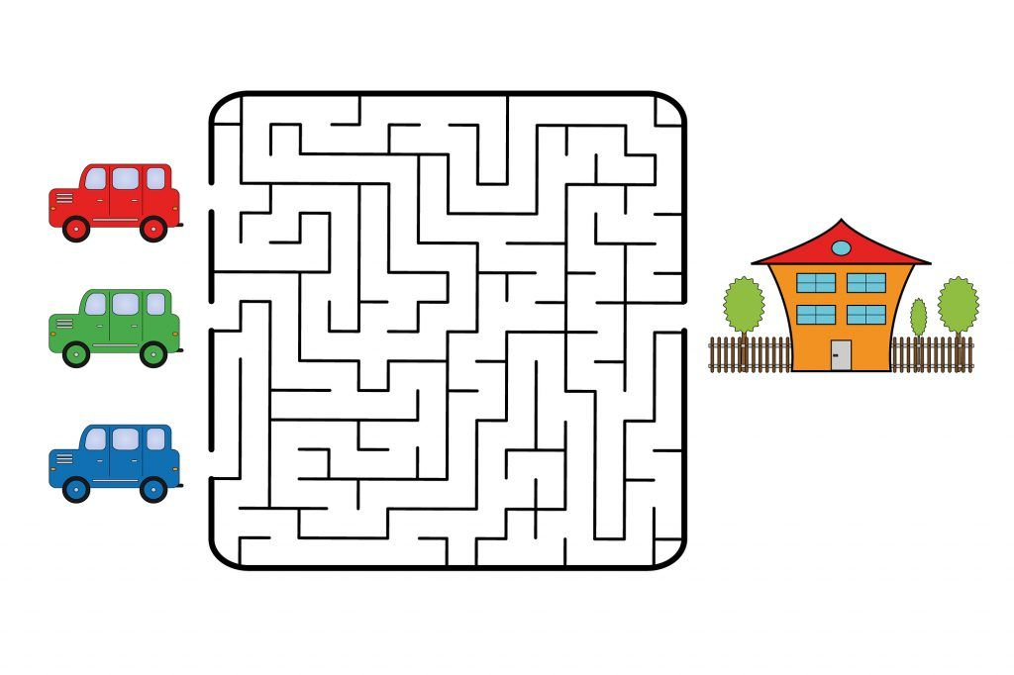
«Лабиринт»

Подготовили воспитатели старшей-подготовительной группы №14
МБДОУ ДС «Малыш» г. Волгодонск а

Повторяем правила по ПДД
Игровое упражнение «Продолжи предложение»
Взрослый начинает фразу, а ребенок заканчивает словом, противоположным по значению.
- На первом перекрестке случилась авария, потому что …
- Водитель затормозил у пешеходного перехода потому что …
- У светофора все машины затормозили, потому что …
- Дети долго не могли перейти дорогу, потому что …
- Водитель сигналил мальчику, потому что …

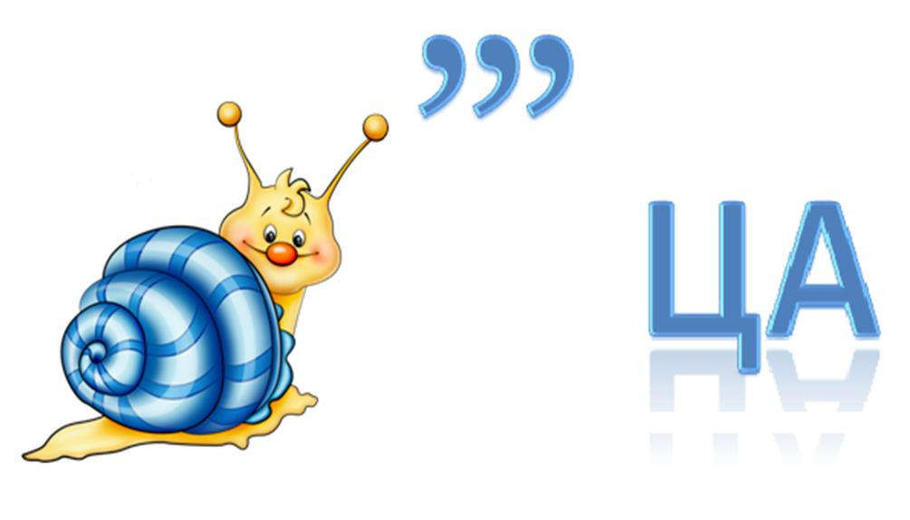
Решите с ребенком ребус, отгадайте загадку.

На обочинах стоят,
Молча с нами говорят.
Все готовы помогать,
Главное – их понимать.

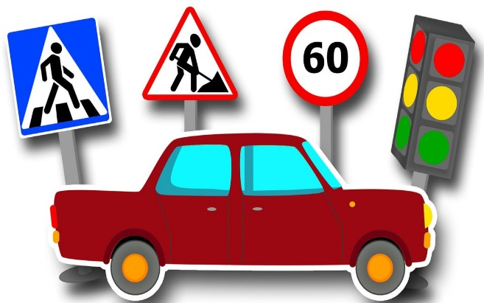
ДОРОЖНЫЙ …

Подготовили воспитатели старшей-подготовительной группы №14
МБДОУ ДС «Малыш» г. Волгодонск

Повторяем правила по ПДД
Выучим вместе с детьми:
«Пешеход»
Отгадайте, кто идет?
Ну, конечно, пешеход!
Пешеходом станет каждый,
Кто пешком пойдет в поход.
Пешеходная дорожка
От машин его спасет,
Ведь ходить по той дорожке
Может только пешеход!
Я иду по тротуару,
Здесь машинам по пути!
Ну, а знаки мне подскажут,
Где дорогу перейти.
Творим и вытворяем:
